Criando um algoritmo em JCreator

1. Inicie o JCreator;

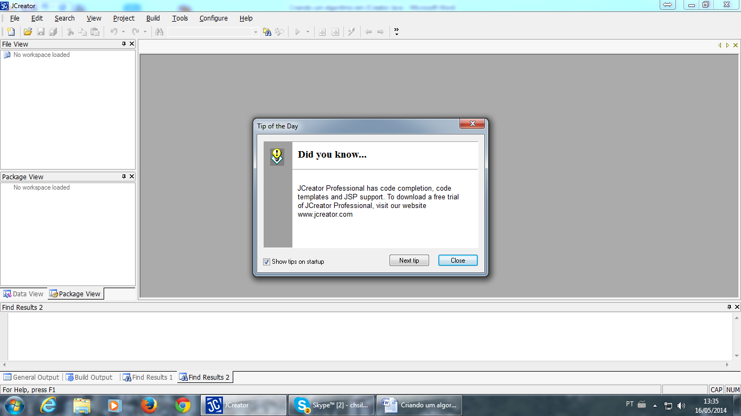

2 - Clique em **File + New + File**;

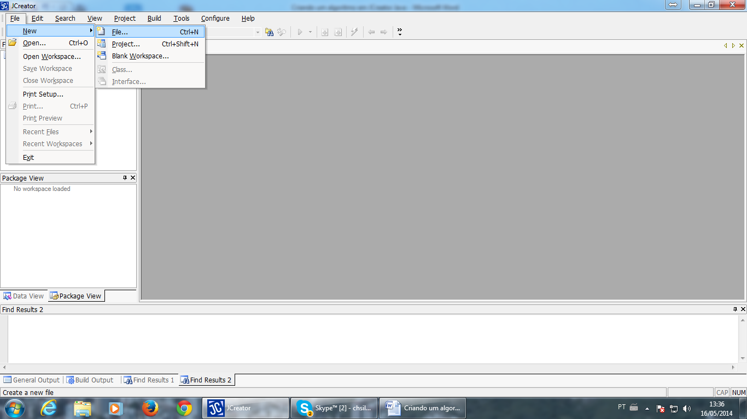

3 - Clique em **JavaFile** e em seguida, clique em **Next**;

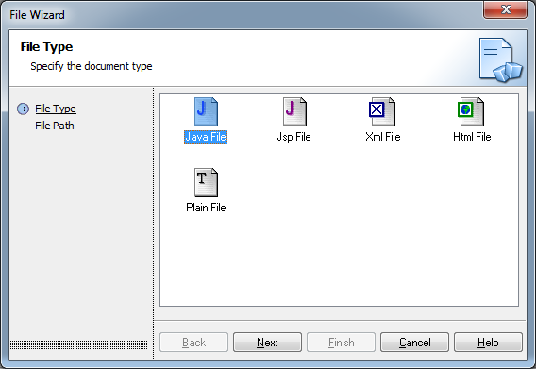

4 - Digite o nome do seu algoritmo e aponte o local onde o mesmo será guardado.

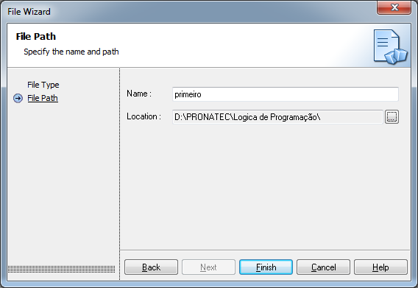

5 - Escreva seu algoritmo;

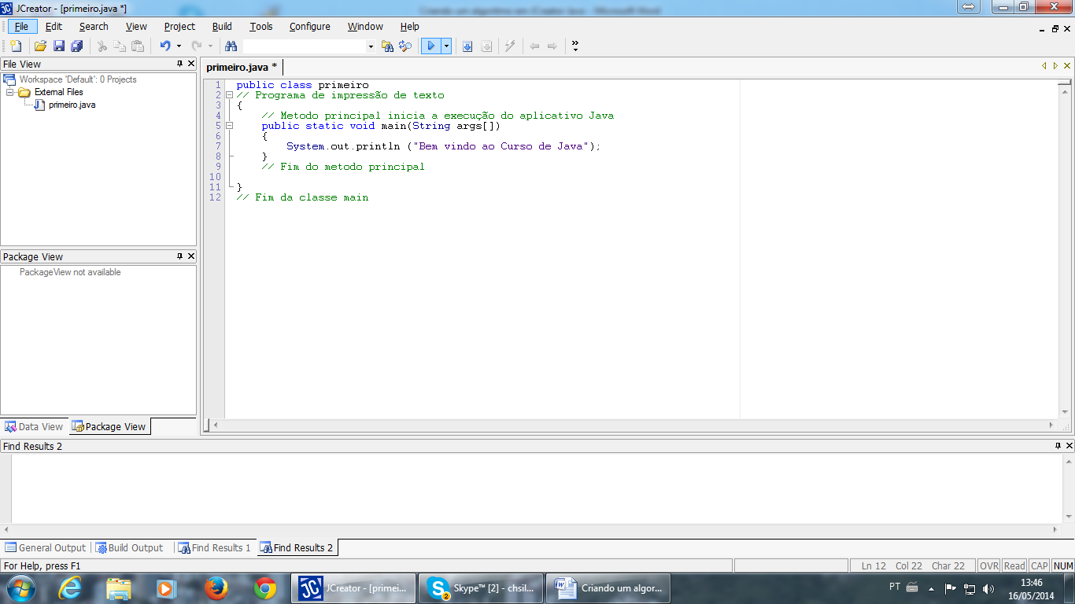

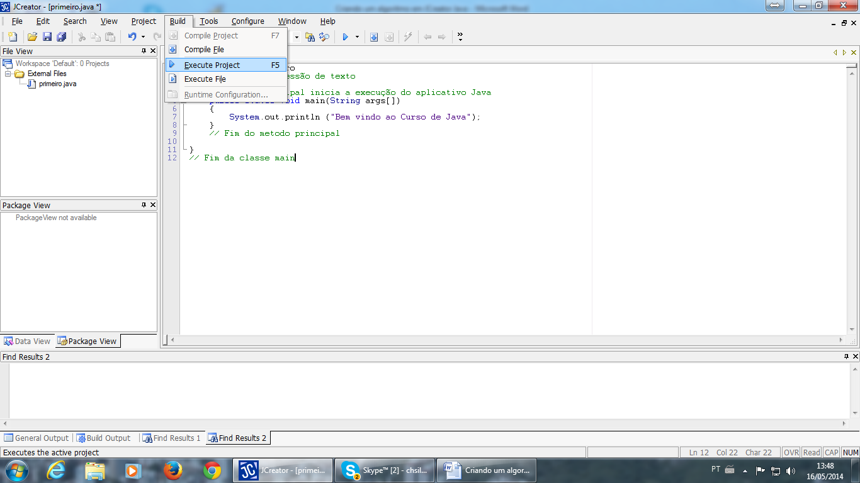

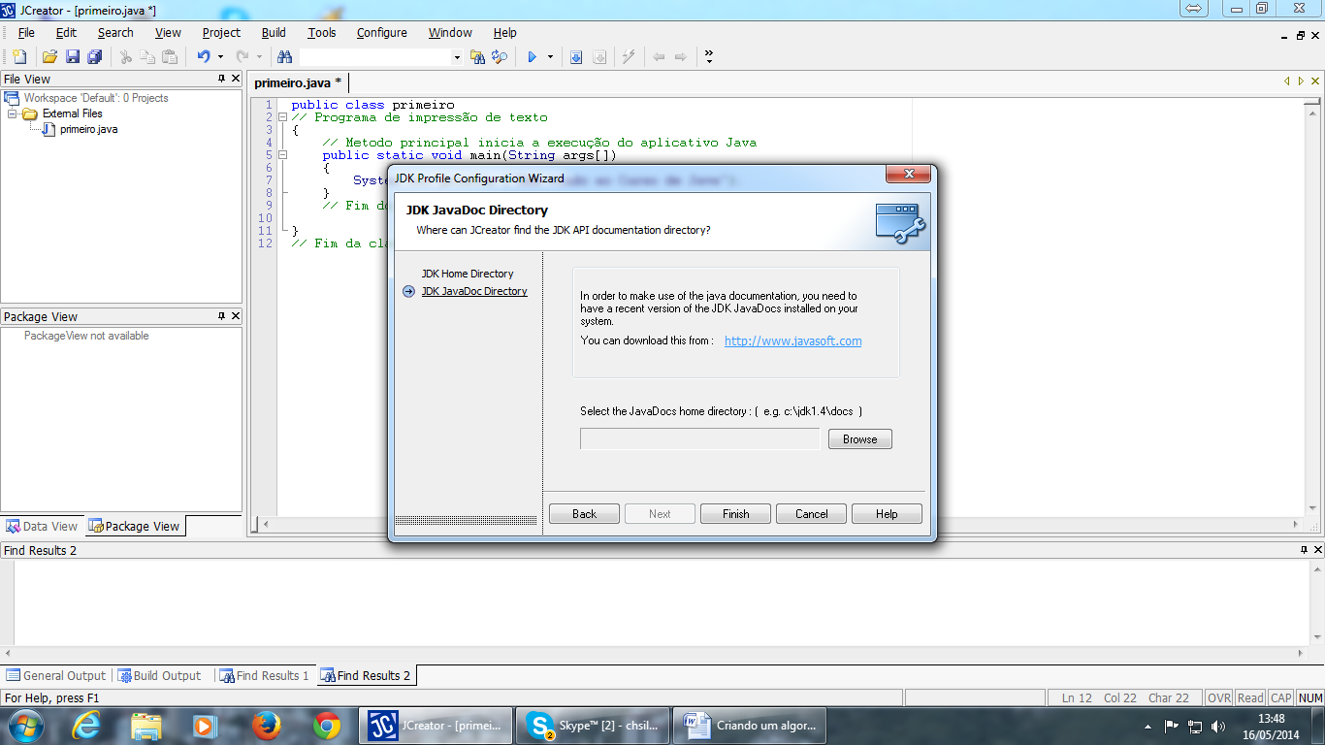

4 - Clique em **Execute + Compile & Run**.

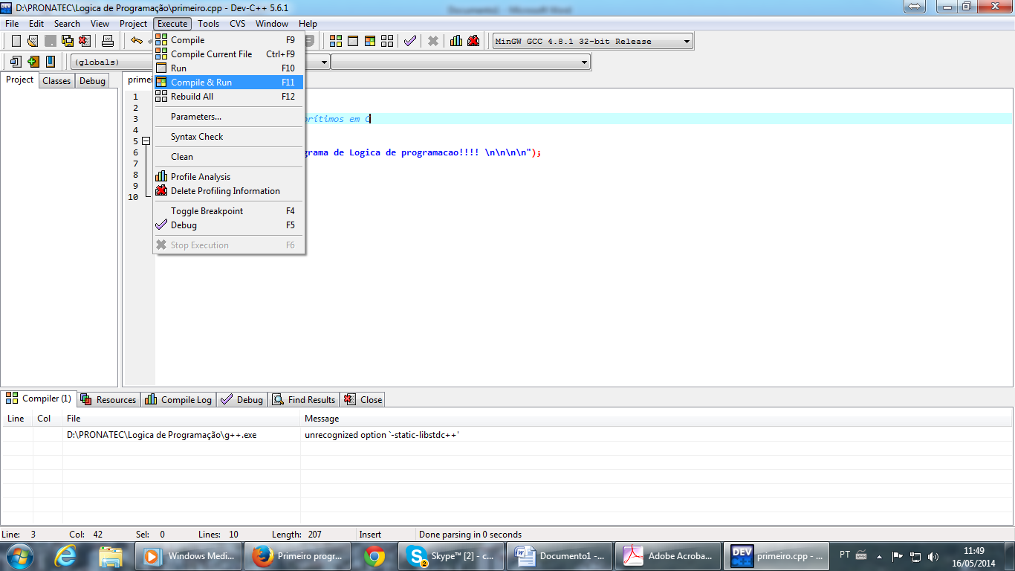

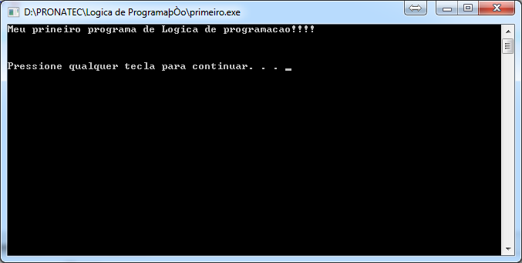

Pronto!!! Ai esta seu programa!!!